《第七课-有趣的轮子》课件导读
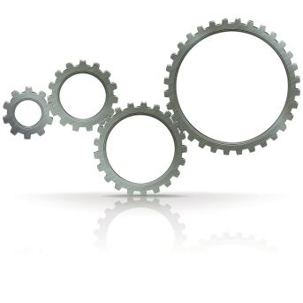
【授课目标】
1 理解齿轮的定义与术语
2 学会烤肉架支架的模型搭建

3 了解齿轮的分类
4 巩固烤肉架支架的搭建

【授课重点】
- 齿轮是轮缘上有齿能连续啮合传递动力的机械零件
- 齿轮组是有两个或多个齿轮，相互连接啮合
- 在齿轮组中，提供动力的齿轮为主动轮
- 在齿轮组中，最终向外输出动力的齿轮为从动轮
- 在齿轮传动中，主动轮与从动轮中间的齿轮为惰轮
- 齿轮按照齿数分类通常有8齿齿轮、16齿齿轮、24齿齿轮、40齿齿轮
- 齿轮按照外形分为圆柱齿轮、锥齿轮、齿条、蜗轮蜗杆

【授课难点】
学生无法区分主动轮与从动轮
解决方法：先了解主动轮从动轮定义。主动轮是提供动力的齿轮，如果去掉这个齿轮，那么系统也将失去动力传递。从动轮是最终向外输出动力，如果去掉从动轮，主动轮依然可以旋转，但无法向外输出动力。
根据此特征去分析，便可以区分主动轮与从动轮。

【参考资料】（教师参考，不作学员学习内容）
齿轮：齿轮是轮缘上有齿能连续啮合传递运动和动力的机械元件，是能互相啮合的有齿的机械零件，大齿轮的直径是小齿轮的直径的一倍。
齿轮在传动中的应用很早就出现了，公元前300多年，古希腊哲学家亚里士多德在《机械问题》中，就阐述了用青铜或铸铁齿轮传递旋转运动的问题。19世纪末，展成切齿法的原理及利用此原理切齿的专用机床与刀具的相继出现，使齿轮加工具备较完备的手段，而随着生产的发展，齿轮运转的平稳性受到重视。

【课件详细说明】
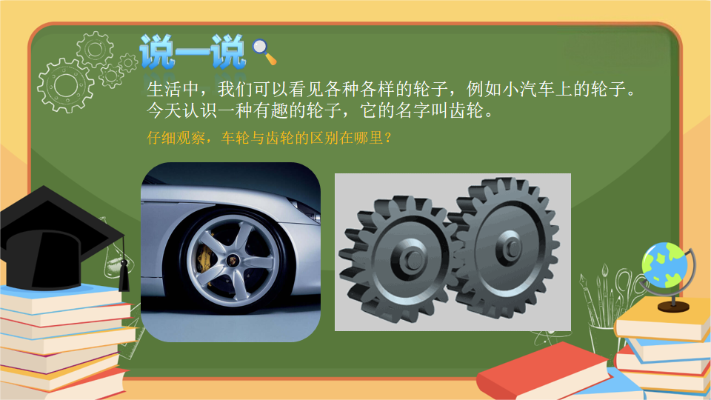
授课时长：情景导入2-3分钟
授课重点：讨论车轮与齿轮的区别，引导学生描述齿轮特征
知识拓展：齿轮是轮缘上有齿能连续啮合传递运动和动力的机械元件，是能互相啮合的有齿的机械零件
常见问题：无

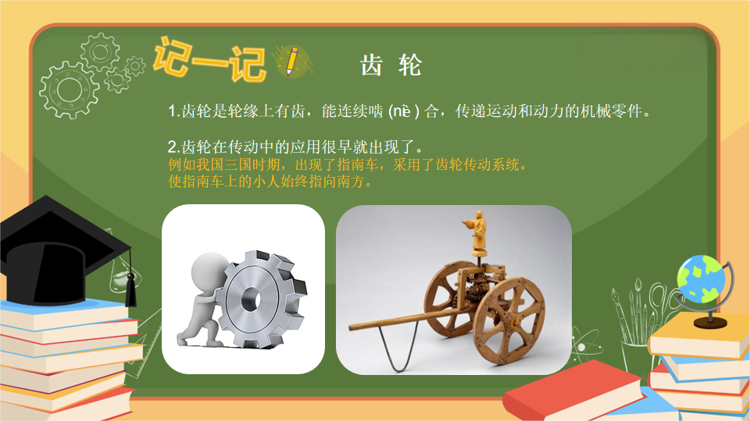
授课时长：知识精讲2-3分钟
授课重点：了解齿轮定义，齿轮的历史。让学生认识齿轮。
知识拓展：齿轮：齿轮是轮缘上有齿能连续啮合传递运动和动力的机械元件，是能互相啮合的有齿的机械零件。
东汉初年（公元 1世纪）已有人字齿轮。三国时期出现的指南车和记里鼓车已采用齿轮传动系统。晋代杜预发明的水转连磨就是通过齿轮将水轮的动力传递给石磨的。
水转连磨是由水轮驱动的粮食加工机械，为晋朝杜预创制。它的原动轮是一具大型卧室水轮，水轮的长轴上有三个齿轮，各联动三台石磨，共九台石磨。也有一具水轮驱动两台石磨的，成为连二水磨。
常见问题：无

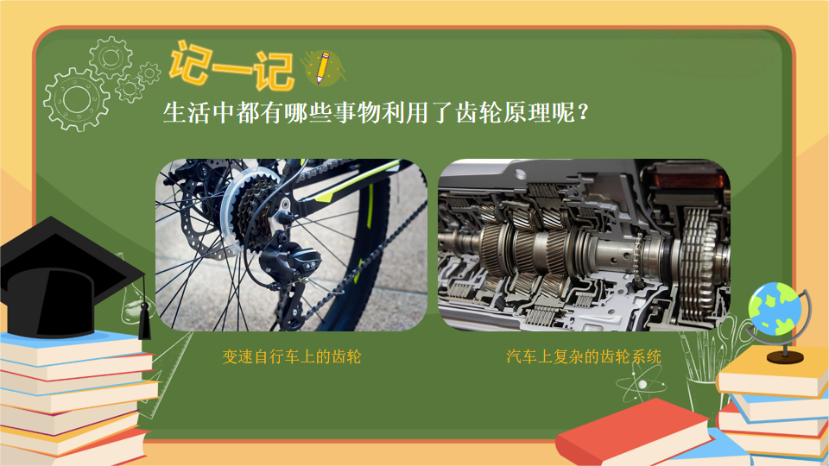
授课时长：知识精讲1-2分钟
授课重点：了解生活中齿轮的应用，如自行车、发动机。引导学生讨论生活中的齿轮。
知识拓展：无
常见问题：学生不能说出齿轮的应用
解决方法：教师可以引导学生，先寻找生活中那些能动的物品，再分析它们是否利用了齿轮。
例如，钟表、风扇、玩具遥控车等生活常见物品。了解齿轮与我们的生活息息相关。
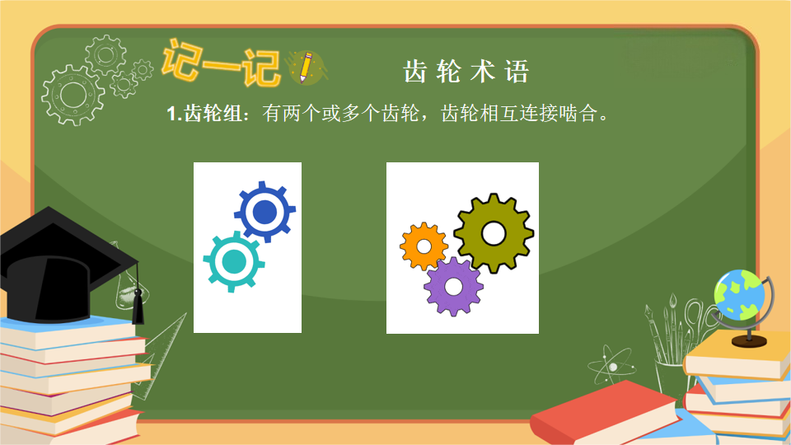
授课时长：知识点精讲1-2分钟
授课重点：了解齿轮组定义，两个或多个齿轮组成的齿轮系统。
知识拓展：无
常见问题：无
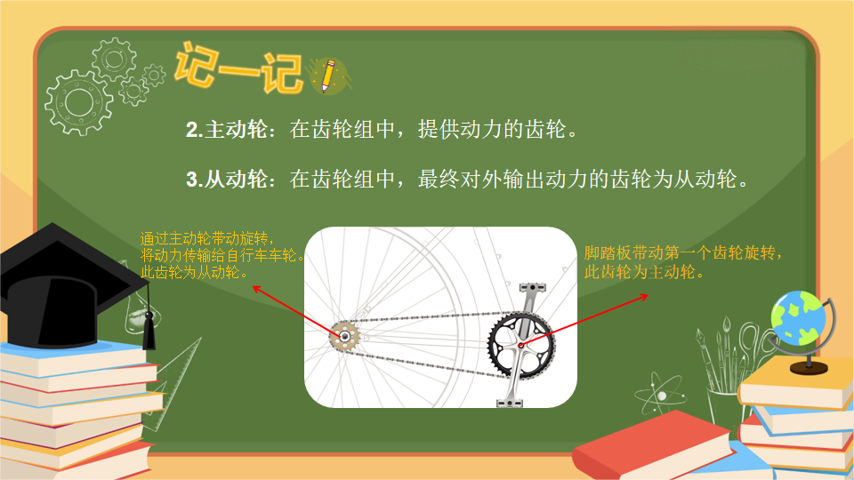
授课时长：知识点精讲1-2分钟
授课重点：了解主动轮与从动轮的定义与作用。
知识拓展：主动齿轮定义：齿轮副中的用于驱动其配对齿轮的齿轮。
在齿轮组中，最终向外输出动力的齿轮为从动轮。
常见问题：学生无法区分主动轮与从动轮
解决方法：先了解主动轮从动轮定义。主动轮是提供动力的齿轮，如果去掉这个齿轮，那么系统也将失去动力传递。从动轮是最终向外输出动力，如果去掉从动轮，主动轮依然可以旋转，但无法向外输出动力。
根据此特征去分析，便可以区分主动轮与从动轮。
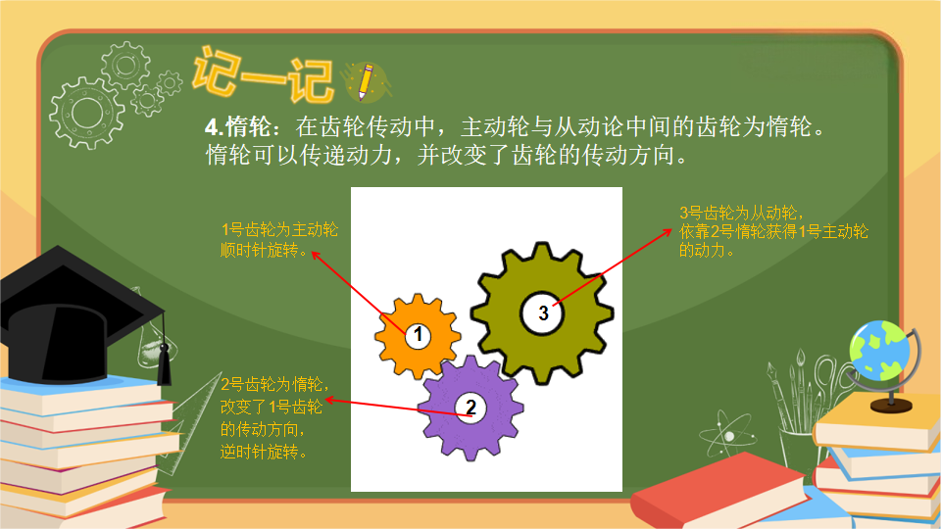
授课时长：知识点精讲1-2分钟
授课重点：了解惰轮作用，不改变传动速度，只改变传动方向。
知识拓展：惰轮是指在两个不互相接触的传动齿轮中间起传递作用的齿轮，同时跟这两个齿轮啮合，用来改变被动齿轮的转动方向使之与主动齿轮相同。它的作用只是改变转向并不能改变传动比，称之为惰轮。
常见问题：无
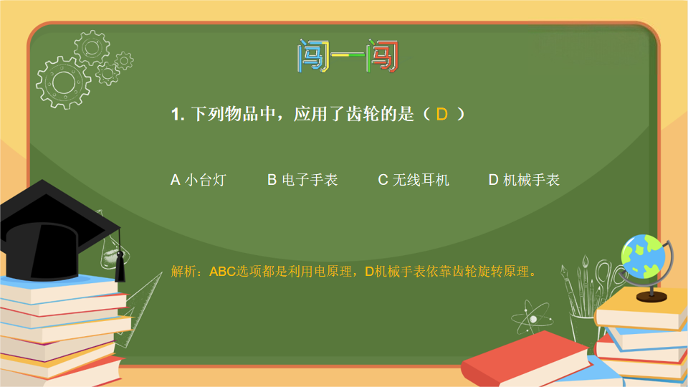
授课时长：真题闯关1-2分钟
授课重点：了解生活中齿轮的应用。
知识拓展：手表分电子手表与机械手表，电子手表使用电，在屏幕上显示时间。机械手表纯机械结构，利用发条，带动齿轮旋转，达到计时作用。
常见问题：无
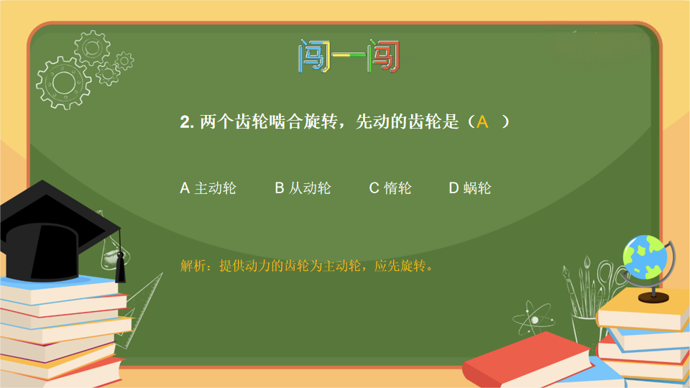
授课时长：真题闯关1-2分钟
授课重点：考察学生区分主动轮与从动轮，了解两种齿轮的特点。
知识拓展：如何区分主动轮与从动轮。
先了解主动轮从动轮定义。主动轮是提供动力的齿轮，如果去掉这个齿轮，那么系统也将失去动力传递。从动轮是最终向外输出动力，如果去掉从动轮，主动轮依然可以旋转，但无法向外输出动力。
根据此特征去分析，便可以区分主动轮与从动轮。
常见问题：无
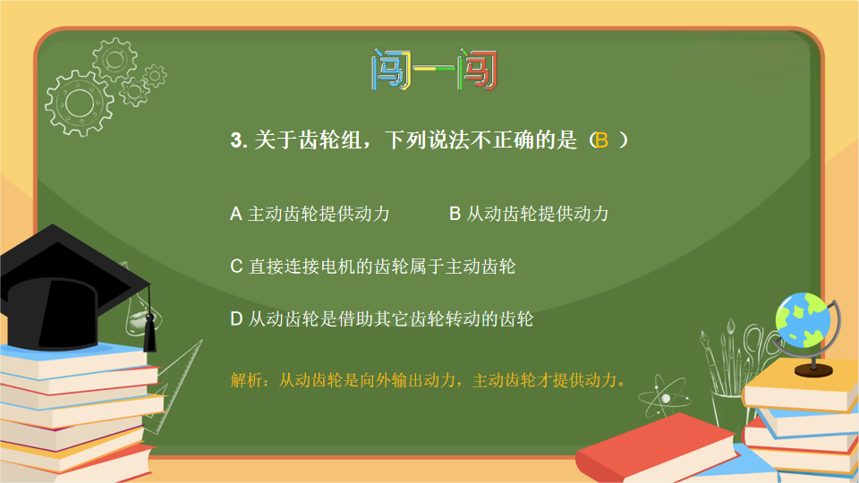
授课时长：真题闯关1-2分钟
授课重点：了解齿轮组中，主动轮与从动轮的作用与区别。
知识拓展：无
常见问题：无
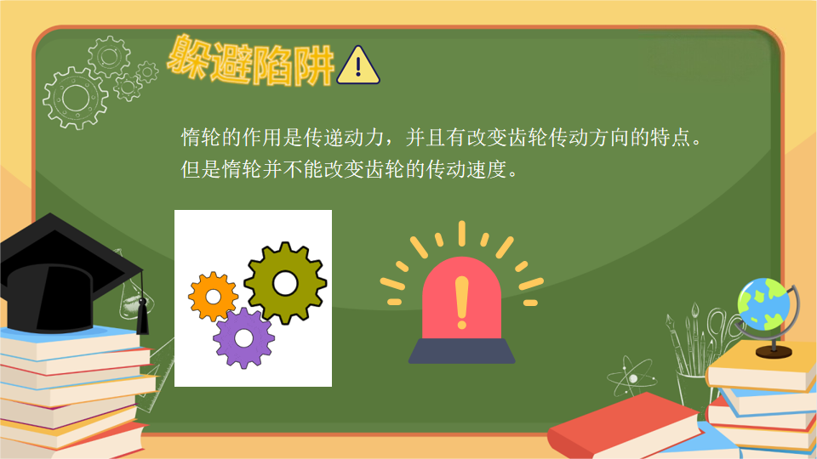
授课时长：躲避陷阱1-2分钟
授课重点：了解惰轮的特点，只改变传动方向，不改变传动速度。
知识拓展：惰轮是指在两个不互相接触的传动齿轮中间起传递作用的齿轮，同时跟这两个齿轮啮合，用来改变被动齿轮的转动方向，使之与主动齿轮相同。它的作用只是改变转向并不能改变传动比，称之为惰轮。
常见问题：无
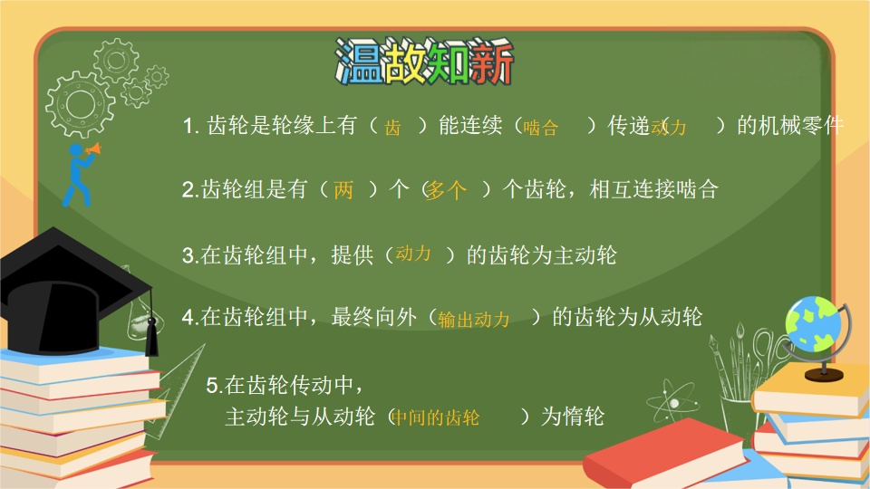
授课时长：知识小结2-3分钟
授课重点：学生独立回答黄色字体内容
知识拓展：无
常见问题：无
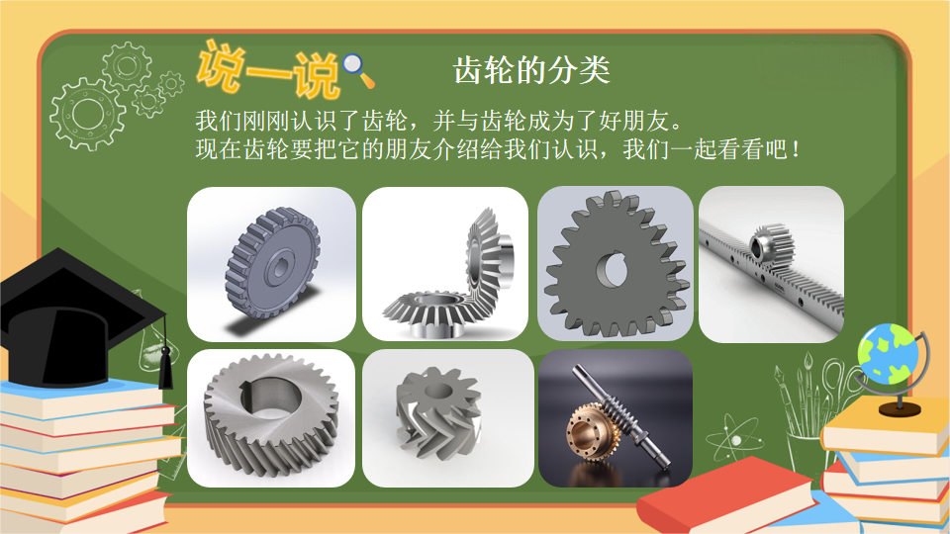
授课时长：情境导入2-3分钟
授课重点：了解各种各样齿轮，引导如何进行分类
知识拓展：无
常见问题：无
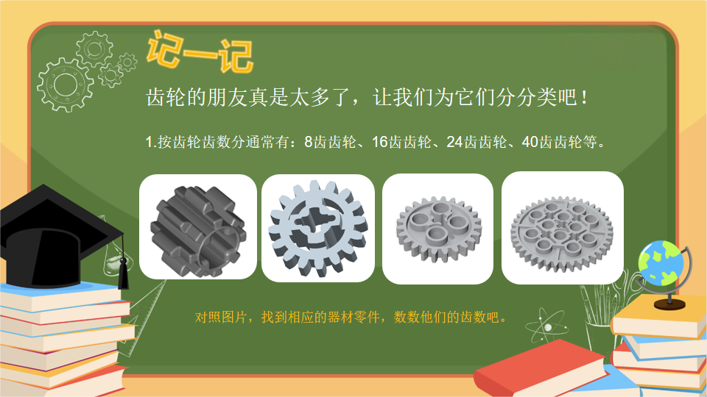
授课时长：知识精讲2-3分钟
授课重点：按齿轮将齿轮进行分类，8齿、16齿、24齿、40齿等。
知识拓展：无
常见问题：无
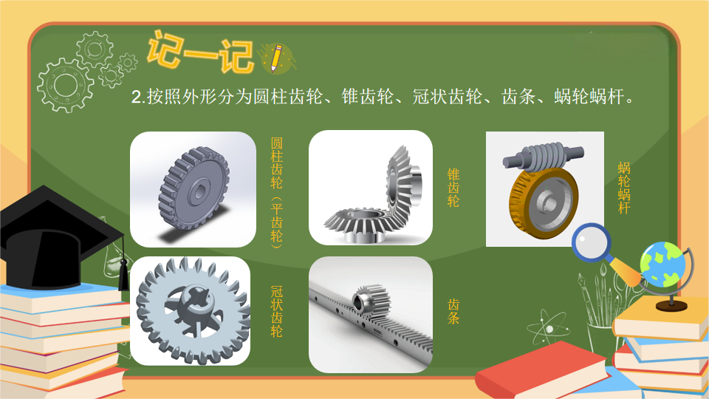
授课时长：知识精讲2-3分钟
授课重点：学习按照外形将齿轮分类，圆柱齿轮、锥齿轮、冠状齿轮、齿条、蜗轮蜗杆。
知识拓展：无
常见问题：无
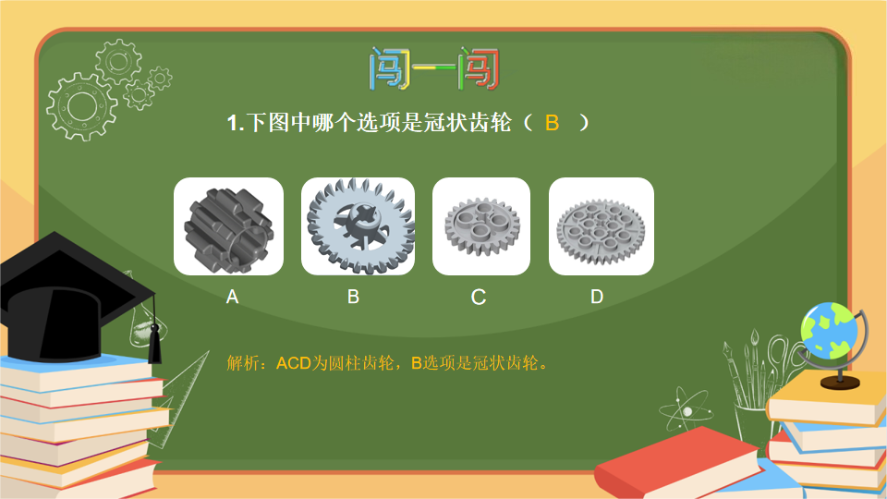
授课时长：真题闯关1-2分钟
授课重点：考察学生对齿轮的认识，认识冠状齿轮。
知识拓展：冠齿轮的齿分布在端面，一般用在机械的变速、换向离合器上，在玩具上也有广泛的应用。因形状像王冠而得名。冠齿轮的齿分布在端面，一般用在机械的变速、换向离合器上，在玩具上也有广泛的应用。它的优点是：体积小，结构紧凑，传递扭矩大，只要在轴向定位部分稍作设计，可以使其过载时能“打滑”，有自我保护作用。
常见问题：无

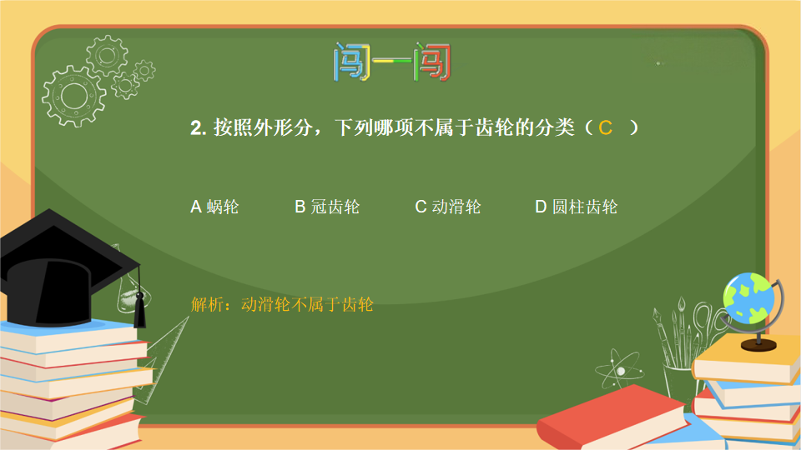
授课时长：真题闯关1-2
授课重点：了解齿轮定义，区分齿轮与非齿轮，滑轮不属于齿轮。
知识拓展：滑轮是一个周边有槽能够绕轴转动的小轮。由可绕中心轴转动有沟槽的圆盘和跨过圆盘的柔索(绳、胶带、钢索、链条等)所组成的可以绕着中心轴旋转的简单机械叫做滑轮。
常见问题：无

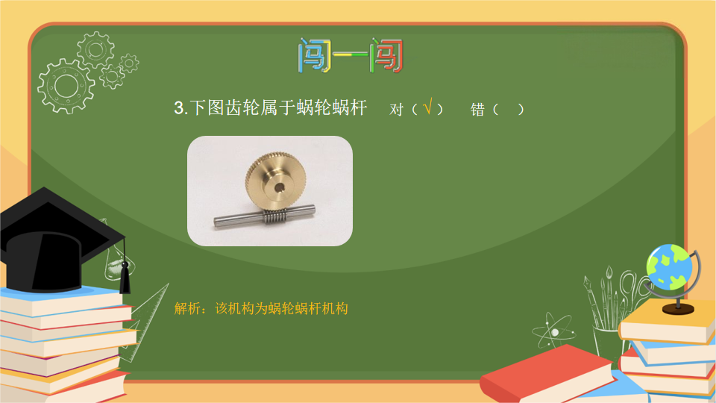
授课时长：真题闯关1-2分钟
授课重点：认识蜗轮蜗杆。
知识拓展：蜗轮蜗杆结构常用来传递两交错轴之间的运动和动力。蜗轮与蜗杆在其中间平面内相当于齿轮与齿条，蜗杆又与螺杆形状相似。
常见问题：无

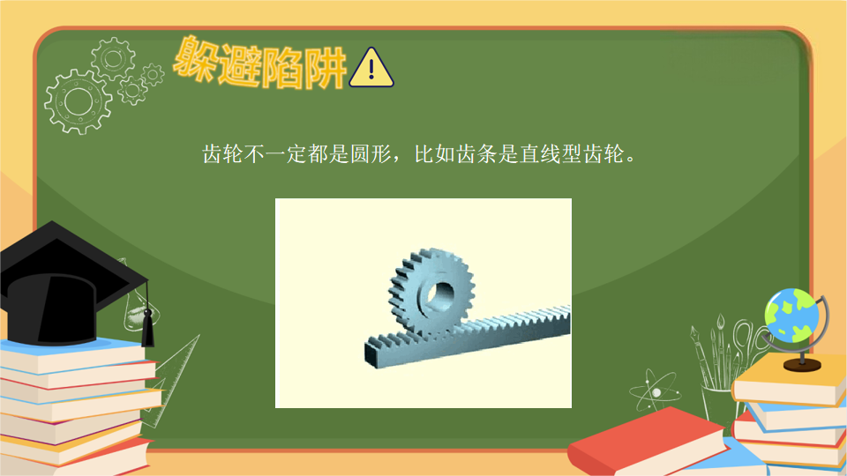
授课时长：躲避陷阱1-2分钟
授课重点：了解齿轮外形特征不一定都是圆形，了解齿条外形特征，为直线型。
知识拓展：齿条是一种齿分布于条形体上的特殊齿轮。齿条也分直齿齿条和斜齿齿条，分别与直齿圆柱齿轮和斜齿圆柱齿轮配对使用； 齿条的齿廓为直线而非渐开线（对齿面而言则为平面），相当于分度圆半径为无穷大圆柱齿轮。
常见问题：无

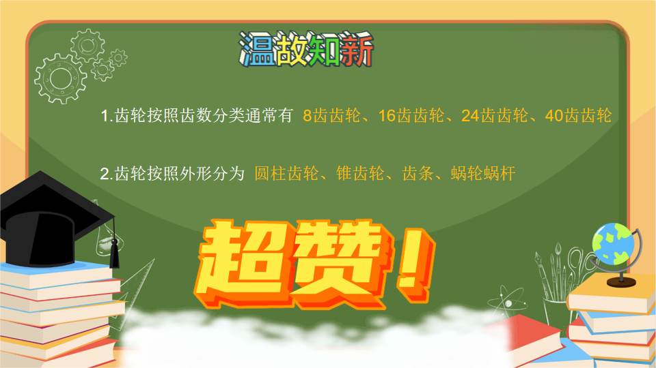
授课时长：知识小结2-3分钟
授课重点：学生独立回答黄色字体内容。
知识拓展：无
常见问题：无

